U:\Markkinointiosasto\Uusi logo 2011\Logo_2011\ORIFLAME_MASTER_LOGOS\ORIFLAME_MASTER_LOGOS\_STANDARD_USE\FOR_SCREEN\LOGOTYPE\ORI_LOGO_STD_RGB_BLACK.eps

**LEHDISTÖTIEDOTE 8.2.2011**

**Oriflame Foundation kouluttaa lapsia ja nuoria naisia**

**Kansainvälinen hyväntekeväisyyssäätiö auttaa elämänmuutoksessa ja toteuttaa unelmia – Suomessa kumppaniksi valittiin SOS-Lapsikylä.**

Oriflame on maailman johtavia kosmetiikkayrityksiä. Yritys on  perustanut **Oriflame Foundation** -nimisen säätiön, jonka tehtävänä on auttaa lapsia ja nuoria naisia. Säätiö järjestää erilaisia koulutusohjelmia, jotka antavat lapsille ja naisille valmiuksia auttaa itse itseään. Tavoitteena on autettavien perusteellinen ja pysyvä elämänmuutos, unelmien muuttaminen todellisuudeksi. Oriflame Foundation tekee yhteistyötä paikallisten avustusjärjestöjen kanssa.

"Suomessa kumppanimme on vuoden 2011 alusta alkaen SOS-Lapsikylä. Se on luotettava, kansainvälinen organisaatio ja tekee hyvää työtä. Tehtävää riittää Suomessakin, jossa lasten ja nuorten huostaanottojen määrä on pelottavassa kasvussa. Lapsikylätyön tukeminen on meidän tapamme auttaa ongelmiin joutuneita suomalaisia lapsia”, kertoo Suomen Oriflamen toimitusjohtaja **Rakel Lassila**.

**Kauniista rannekkeesta tukea SOS-Lapsikylälle**

Yhteistyö SOS-Lapsikylän tukemiseksi on jo käynnissä. Oriflamen myyntikonsultit myyvät 23.2. asti kaunista, beigeä ranneketta, jonka kuviona on hopeinen Oriflame Foundation -tunnus. Jokaisesta myydystä rannekkeesta lahjoitetaan 1 euro SOS-Lapsikylän toimintaan.

Materiaalit: PU, sinkkiseos ja messinki

Pituus: 39 + 3 cm. Nikkelitestattu.

Hinta: 5,90

”Meillä Suomessa on 12 000 myyjää – äitejä, tätejä ja isoäitejä, ja monella on suuri halu auttaa”, Lassila sanoo.

**Kaikki hyväntekeväisyysprojektit saman katon alle**

Oriflame on aina tukenut hyväntekeväisyyttä ja auttanut erityisesti heikoimmassa asemassa olevia lapsia ja nuoria. Yritys on yksi **kuningatar Silvian** perustaman **World Childhood Foundationin** perustajajäsenistä, ja se on edelleen mukana säätiön toiminnassa. World Childhood Foundation pyrkii parantamaan hädänalaisten lasten elämänlaatua. Oriflame Foundation haluaa antaa sekä lapsille että nuorille naisille eväitä oman elämän hallintaan ja kehittämiseen pysyvästi parempaan suuntaan. Perinteisen kouluopetuksen sijaan tämä voi tarkoittaa esimerkiksi sosiaalisten taitojen opiskelua, mentorointia tai orpolasten ja heidän adoptioperheidensä henkistä valmennusta.

"Oriflamesta on aina ollut tärkeää auttaa ja antaa takaisin yhteiskunnalle. Oriflamen henkilökunta ja myyntikonsultit ovat jo vuosia tehneet hyväntekeväisyystyötä omilla markkina-alueillaan kaikkialla maailmassa," Oriflamen pääjohtaja **Magnus Brännström** sanoo. "Oriflame Foundation kokoaa kaikki hyväntekeväisyysprojektit nyt yhden katon alle. Kun puhallamme kansainvälisesti yhteen hiileen ja valjastamme kaikki voimat käyttöön, voimme muuttaa apua tarvitsevien lasten ja nuorten naisten elämää konkreettisesti parempaan suuntaan. Koulutus saa aikaan pysyvän ja tavoittelemisen arvoisen muutoksen kaikkialla maailmassa."

Oriflamen perustajat **Jonas ja Robert af Jochnick** ovat myös olleet mukana hyväntekeväisyydessä jo vuosikymmeniä. Perustajaveljesten **Af Jochnick Foundation** ja Oriflame lahjoittivat Oriflame Foundationille yhtä paljon perustamispääomaa. Tämä mahdollistaa sen, että Oriflame Foundation saa aikaan enemmän hyvää alusta alkaen.

Oriflame Foundation koordinoi kansainvälisen Oriflame-konsernin hyväntekeväisyystyötä ja osallistuu eri hankkeisiin Oriflamen toimintamaissa. Säätiö kerää rahaa myymällä sen nimeä kantavia tuotteita ja Oriflame-kosmetiikkaa. Myös Oriflamen henkilökunta ja Oriflame-myyjät kartuttavat säätiön kassaa järjestämällä hyväntekeväisyystempauksia. Varat käytetään lasten ja nuorten naisten elämäntaitoja edistävään hyväntekeväisyyteen siinä maassa, jossa varat on kerätty.

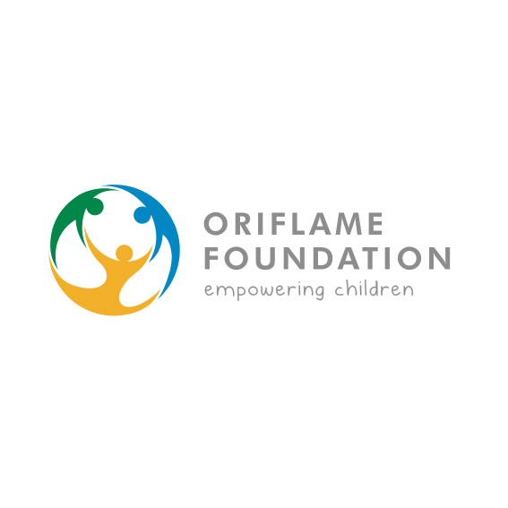

**Lisätietoja:**

Oriflame Finland Oy

toimitusjohtaja Rakel Lassila

p. 040 8338044

s-posti: rakel.lassila@oriflame.fi

Oriflame on kansainvälinen kosmetiikkayritys, jonka jakelukanava on suoramyynti. Yrityksen perustivat vuonna 1967 kaksi ruotsalaisveljestä yhdessä ystävänsä kanssa. Nykyään Oriflame toimii yli 60 maassa. Luonnollista Oriflame-kosmetiikkaa myy yli 3,3 miljoonaa itsenäistä myyntikonsulttia ympäri maailmaa. Konsernin vuosimyynti on yli 1,3 miljardia euroa. Oriflamen **Make Money Today and Fulfil Your Dreams Tomorrow™** -toimintamallin avulla kuka tahansa voi alkaa ansaita heti ja toteuttaa vähitellen suurempia tavoitteitaan ja unelmiaan. Oriflame kunnioittaa ihmisiä ja luontoa. Tämä näkyy Oriflamen tavassa toimia ja heijastuu yrityksen tapaan kohdella ympäristöä ja ihmisiä. Oriflame on mukana lukuisissa hyväntekeväisyysprojekteissa ympäri maailmaa ja yksi World Childhood Foundation -säätiön perustajajäsenistä. Oriflame Cosmetics on listattu **Nasdaq OMX Nordicissa**.